**Ejercicio 3**

Realiza el siguiente diseño para una pagina web según los diferentes dispositivos:

**Para ordenador (mayor 1000px):**

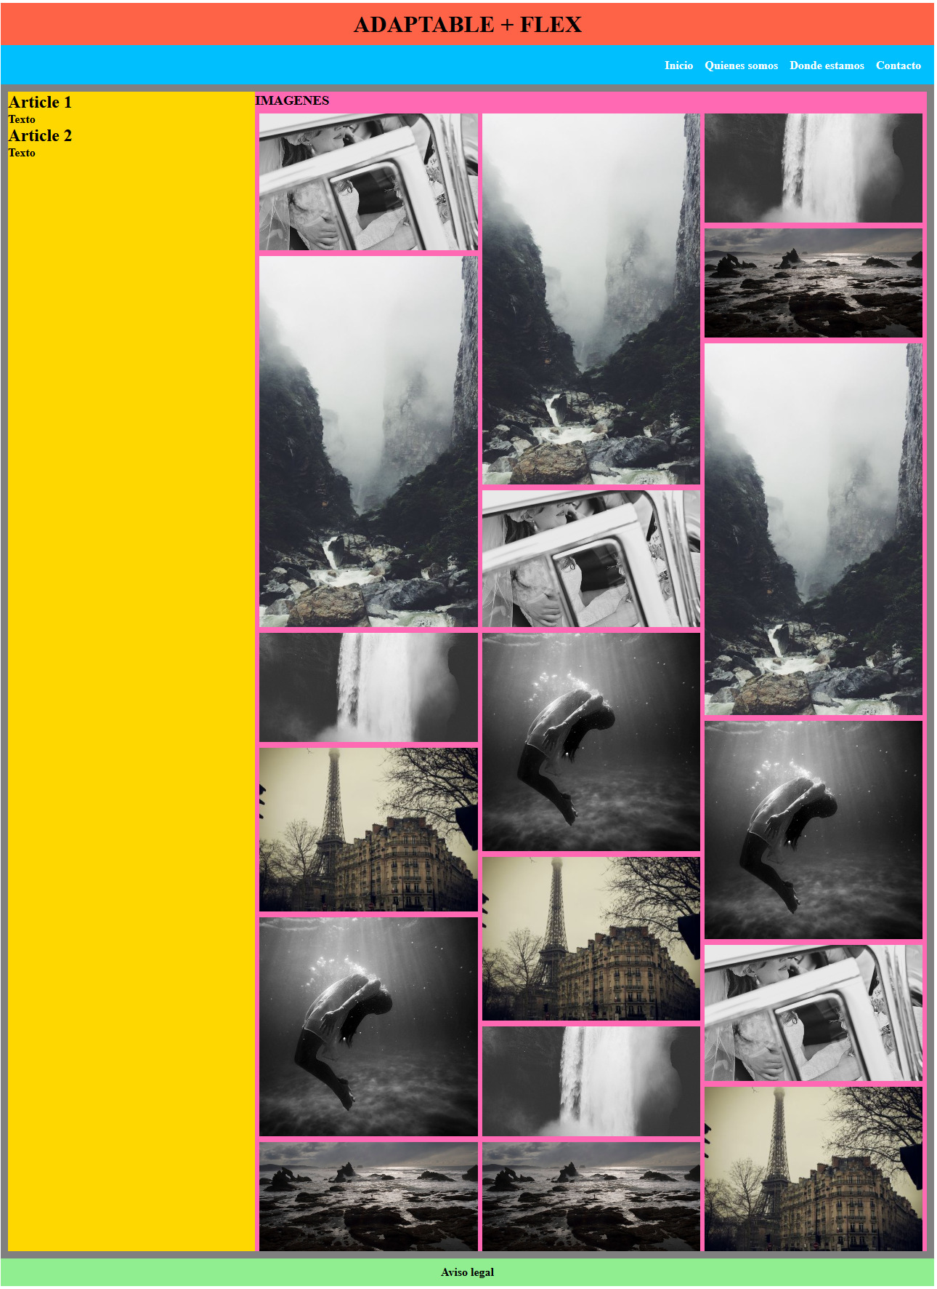

**Para tablet (entre 700 - 1000px):**

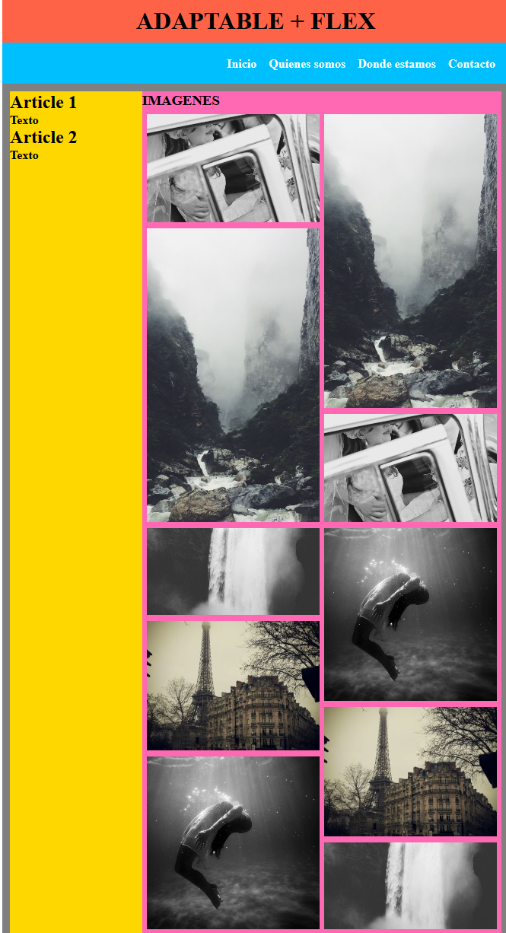

**Para móvil (inferior a 600px):**

